***Деревья. Использование алгоритмов прохождения дерева. Алгоритм вставки узла в бинарное дерево. Печать деревьев вертикальная/горизонтальная***

***Источники***:

* «Структуры данных в C++» - Уильям Топп, Уильям Форд; 1999г
* http://algolist.ru/ds/walk.php

**Использование алгоритмов прохождения дерева**

В узле бинарного дерева есть левый и правый узлы. Их ещё называют поддеревьями. В основном, обходы деревьев осуществляются рекурсивно, из-за удобства.

Далее представлены 3 основных вида рекурсивного обхода бинарного дерева:

*Прямой обход*

Каждый узел посещается до того, как посещены его потомки. Также данный алгоритм обхода дерева называют NLR (Node, Left, Right), из-за порядка прохода элементов TreeNode.

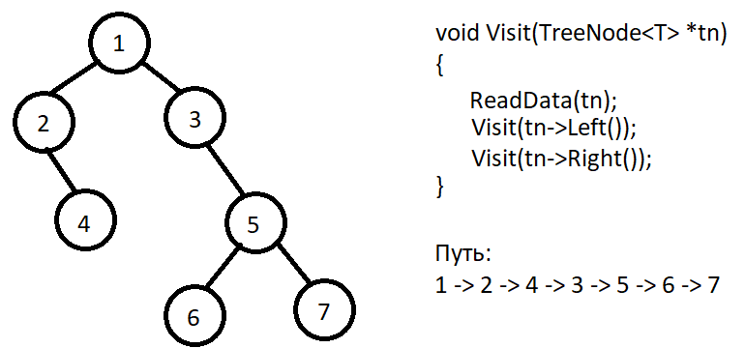

*Симметричный обход*

Сначала посещается левое поддерево, затем основной узел, затем правое поддерево. LNR.

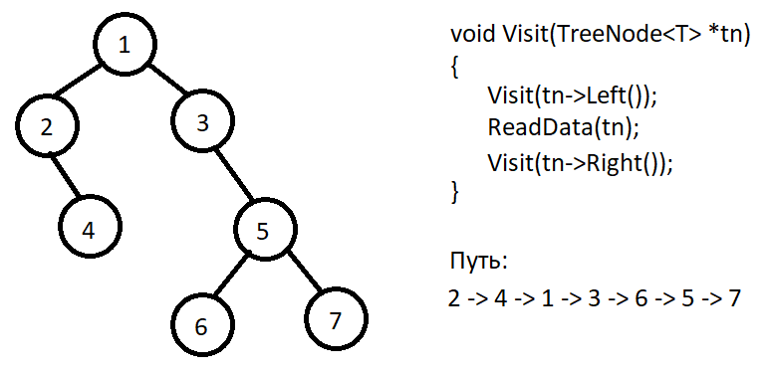

*Обратный обход*

Сначала посещаются потомки, а уже потом сам узел. LRN

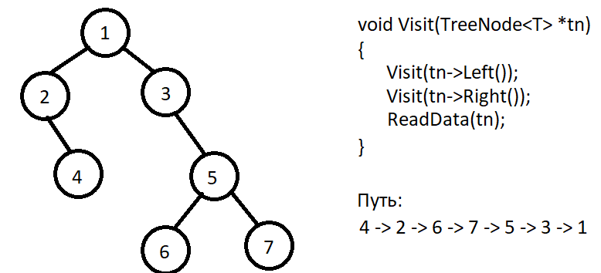

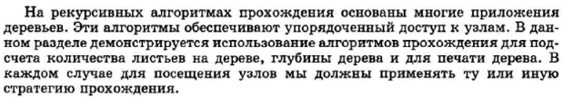

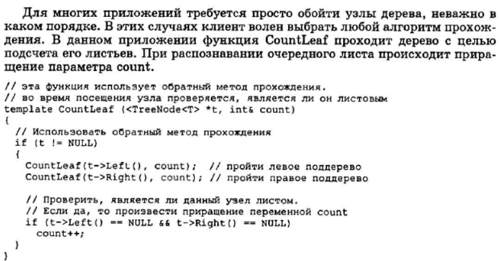

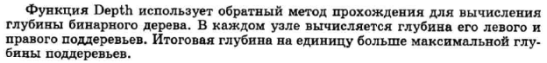

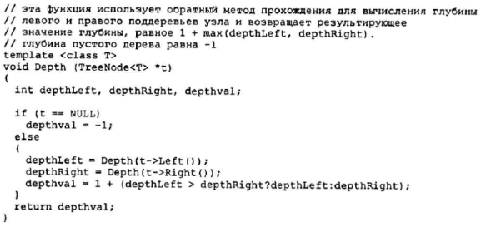

Алгоритм вставки узла в бинарное дерево

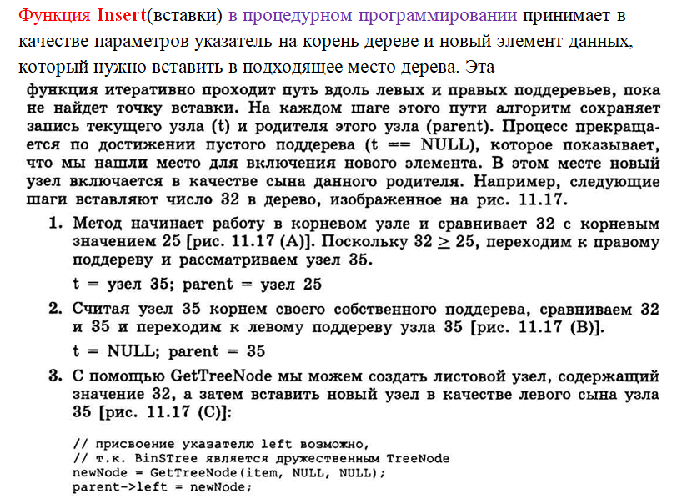

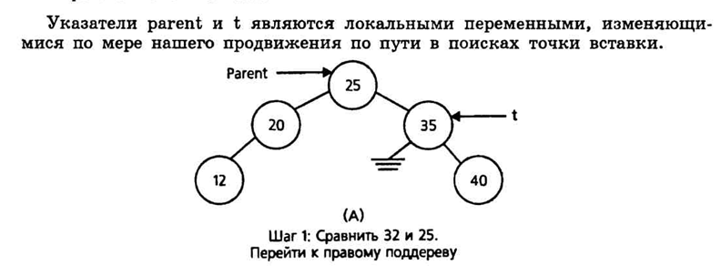

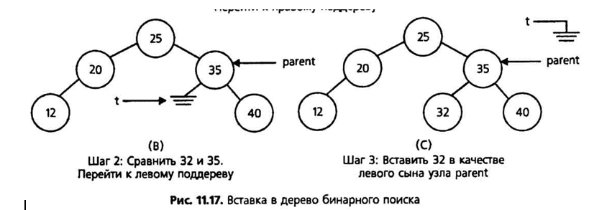

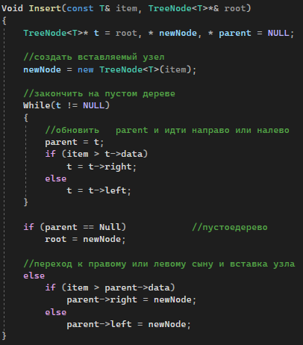

Печать деревьев вертикальная/горизонтальная

